Mavzu:Kimyoviy element va kimyoviy belgi (7-sinflar uchun)
1.Quyida berilgan elementlarni kimyoviy nomlarini yozing:
K_____________ Li______________ H_____________
O_____________ Al_____________ B_____________
Fe_____________ Mg_____________ Be____________
Ca_____________ C______________ N_____________
Cu_____________ Na_____________ F_____________
P______________ Zn______________ Si_____________
Nima uchun ular turli xil ranglarda berilgan-? Javobingizni izohlang:
________________________________________________________________________________________________________________________________________________________________________________________________________________________________________________________________________
2.Quyida berilgan kimyoviy elementlar va raqamlar orasida qanday bog‘liqlik bo‘lishi mumkin-?
1, 2, 3, 4, 5, 6, 7, 8, 9, 10, 11, 12, 13, 14, 15, 16, 17, 18, 19, 20.

Ca, K, Ar, Cl, S, P, Si, Al, Mg, Na, Ne, F, O, N, C, B, Be, Li, He, H
_______________________________________________________________________________________________________________________________________________________________________________________________________________________________________________________________________
3.Kimyoviy elementlarni ularning nisbiy atom massalari bilan moslang.
1 | Litiy |  |  |  |  |  | A | 24
2 | Vodorod |  |  |  |  |  | B | 19
3 | Berelliy |  |  |  |  |  | V | 23
4 | Kislorod |  |  |  |  |  | G | 16
5 | Uglerod |  |  |  |  |  | D | 32
6 | Oltingugurt |  |  |  |  |  | E | 31
7 | Xlor |  |  |  |  |  | F | 6
8 | Fosfor |  |  |  |  |  | I | 4
9 | Geliy |  |  |  |  |  | J | 9
10 | Ftor |  |  |  |  |  | K | 1
11 | Natriy |  |  |  |  |  | L | 7
12 | Magniy |  |  |  |  |  | M | 35,5
 | 1 | 2 | 3 | 4 | 5 | 6 | 7 | 8 | 9 | 10 | 11 | 12

4. Quyidagi so‘zlarni to‘g‘irlang va kimyoviy element nomini hosil qiling:
1)rododov_____________ 2)elgrodu____________ 3)toza__________
4)liyrilbe______________ 5)riksolod___________ 6)romb__________
7)ffoosr_______________ 8)niygam____________ 9)atirny___________
10)umniyila____________ 11)olgutinurtg__________ 12)orb_____________
5. Quyida keltirilgan jadvaldan kimyoviy elementlarning kimyoviy nomlarini aniqlang.(Na’munaga qarang)

F | T | E | M | I | R | Y | A | S | R
O | A | Q | A | M | A | O | B | O | O
O | B | W | G | O | D | L | H | D | P
L | S | R | N | R | O | G | K | A | Y
T | K | T | I | D | N | I | K | E | L
I | M | U | Y | A | O | F | L | L | I
N | A | I | F | S | I | E | K | A | T
I | G | O | P | W | K | Y | M | K | I
O | Q | A | L | A | Y | L | A | H | Y
K | K | K | D | B | O | R | E | L | L
U | L | L | O | M | D | M | U | J | O
M | U | Y | I | X | L | I | I | F | E
U | R | A | N | A | P | S | O | T | W
SH | A | J | M | Z | G | D | Y | O | U
A | L | U | N | I | M | A | A | R | M
B | K | A | L | I | Y | B | O | R | A
B | R | O | M | A | G | E | L | I | Y

OLTIN | MAGNIY | FTOR | YOD
QALAY | RADON | MIS | BROM
KUMUSH | NIKEL | LITIY | GELIY
TEMIR | KALIY | BOR | URAN

6. Quyida berilgan matnni o‘qing va tushirib qoldirilgan so‘zlarni moslab qo‘ying:

Yens Yakob Berselius D.I.Mendeleyev A.Enshteyn Koliforniya lotincha grekcha

kimyoviy element kimyoviy belgi kalium kalsium aluminium 118

1813-yilda shved kimyogari ¹______________________ning taklifiga ko‘ra ²________________element ³________________nomining bosh harfi yoki bosh harfdan keying biror bir hafrlarni qo‘shib yozish orqali ifodalanadi. Misol uchun kaliynimg lotincha nomi ⁴____________,aluminiyniki esa ⁵_____________. Atomlarning muayyan turi ⁶_________________dir. Hozirgi kunda kimyoviy elementlar ⁷___ta. Kimyoviy elementlar davriy jadvalini 1869-yilda rus kimyogari ⁸______________ tomonidan kashf etildi.Kimyoviy elementlarning nomlari kelib chiqishiga ko‘ra turlicha bo‘lib, mamlakatlar, qit’alar va olimlarnimng nomlariga qo‘yilgan.Misol uchun Es nemis fizigi ⁹_______________sharafiga nomlangan.Cf esa ¹⁰___________________shtati nomi berilgan.

7. Olimlar sharafiga qo‘yilgan kimyoviy elementlarga 5 ta misol yozing.
______________________________________________________________________________________________________________________________________________________________________________________________________
8.Quyidagilarni to‘ldiring:

Na
Kimyoviy nomi_________
Tartib raqami_______
Massasi ______
Davr raqami_______
Guruh raqami_______
O
Kimyoviy nomi_________
Tartib raqami_______
Massasi ______
Davr raqami_______
Guruh raqami_______
C
Kimyoviy nomi_________
Tartib raqami_______
Massasi ______
Davr raqami_______
Guruh raqami_______
Al
Kimyoviy nomi_________
Tartib raqami_______
Massasi ______
Davr raqami_______
Guruh raqami_______

P
Kimyoviy nomi_________
Tartib raqami_______
Massasi ______
Davr raqami_______
Guruh raqami_______
S
Kimyoviy nomi_________
Tartib raqami_______
Massasi ______
Davr raqami_______
Guruh raqami_______
K
Kimyoviy nomi_________
Tartib raqami_______
Massasi ______
Davr raqami_______
Guruh raqami_______
Mg
Kimyoviy nomi_________
Tartib raqami_______
Massasi ______
Davr raqami_______
Guruh raqami_______

Li
Kimyoviy nomi_________
Tartib raqami_______
Massasi ______
Davr raqami_______
Guruh raqami_______
B
Kimyoviy nomi_________
Tartib raqami_______
Massasi ______
Davr raqami_______
Guruh raqami_______
F
Kimyoviy nomi_________
Tartib raqami_______
Massasi ______
Davr raqami_______
Guruh raqami_______
Cl
Kimyoviy nomi_________
Tartib raqami_______
Massasi ______
Davr raqami_______
Guruh raqami_______

9. Qo‘shimcha adabiyotlardan kimyoviy elementlarning ishlatilish sohalarini o‘rganing va quyidagi rasmlarda qaysi kimyoviy element yashiringanini aniqlang:
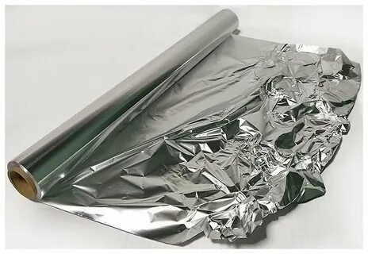  ________________ | 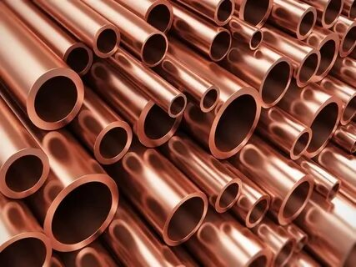  __________________ | 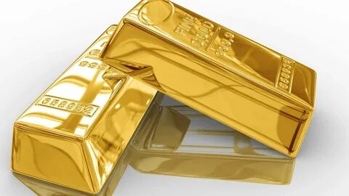  ________________ |   _____________ | 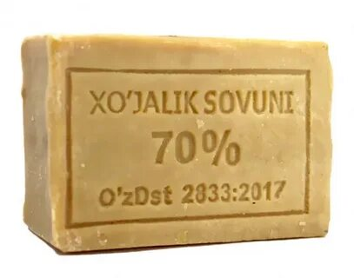  _______________
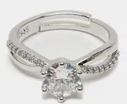  _______________ | 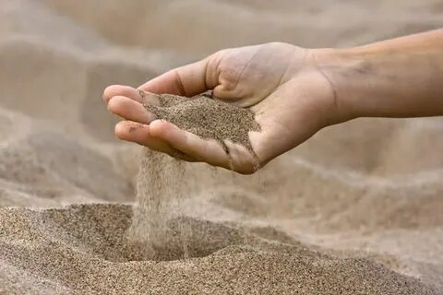  ________________ | 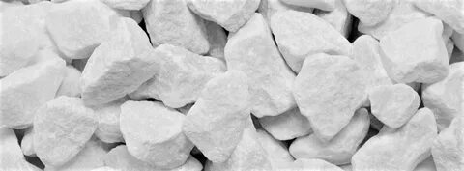  ________________ | 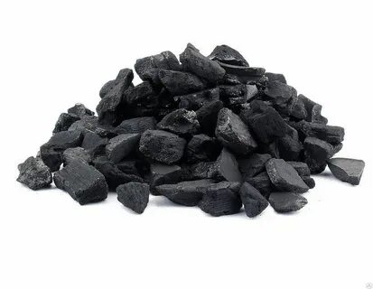  _____________ | 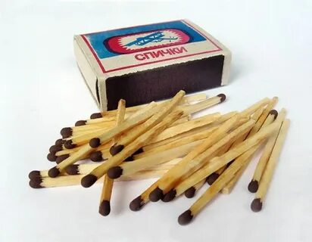  _____________
  _____________ |   ________________ | 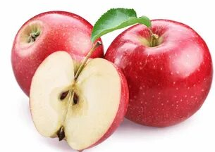  ____________________ |   _____________ | 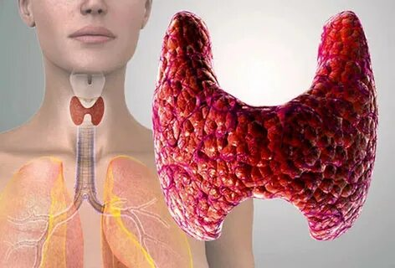  _______________

10.Quyidagi matnlarni o‘qing, To‘g‘ri yoki noto‘g‘ri tanlang:
1) Aluminiyning tartib raqami 13 ga teng. $\begin{matrix}Tóg^{'}ri \\ \end{matrix} \begin{matrix}Noto'g'ri \\ \end{matrix}$
2) Kremniyniy kimyoviy belgisi-Kr. . $\begin{matrix}Tóg^{'}ri \\ \end{matrix} \begin{matrix}Noto'g'ri \\ \end{matrix}$
3) Natriyning nisbiy atom massasi 23 gr ga teng $\begin{matrix}Tóg^{'}ri \\ \end{matrix} \begin{matrix}Noto'g'ri \\ \end{matrix}$
4)Uglerod 3-davda joylashgan. . $\begin{matrix}Tó g^{'}ri \\ \end{matrix} \begin{matrix}Noto'g'ri \\ \end{matrix}$
5) Azot kisloroddan keyin,ugleroddan oldin joylashgan. .
$\begin{matrix}Tóg^{'}ri \\ \end{matrix} \begin{matrix}Noto'g'ri \\ \end{matrix}$
6)Vodorodning massasi o‘zi joylashgan guruh raqamiga teng.
. $\begin{matrix}Tóg^{'}ri \\ \end{matrix} \begin{matrix}Noto'g'ri \\ \end{matrix}$
7) Ca va Ar ning nibsiy atom massalari o‘zzaro teng
. $\begin{matrix}Tóg^{'}ri \\ \end{matrix} \begin{matrix}Noto'g'ri \\ \end{matrix}$
8) Kaliyning tartib raqami Berelliyning tartib raqamidan 5 marta ko‘p.
. $\begin{matrix}Tóg^{'}ri \\ \end{matrix} \begin{matrix}Noto'g'ri \\ \end{matrix}$
9) Neonning massasi borning massasidan 10 ga ko‘p
. $\begin{matrix}Tóg^{'}ri \\ \end{matrix} \begin{matrix}Noto'g'ri \\ \end{matrix}$
10) Oltingugur va tellur bitta guruhda joylashgan.
. $\begin{matrix}Tóg^{'}ri \\ \end{matrix} \begin{matrix}Noto'g'ri \\ \end{matrix}$

Har bir to‘g’ri javob uchun 1 balldan jami 10 ball.

